ТАТАРСТАН РЕСПУБЛИКАСЫ МУНИЦИПАЛЬНОЕ БЮДЖЕТНОЕ
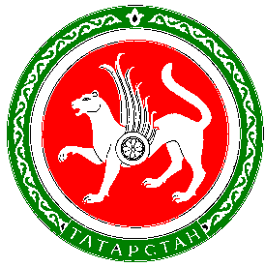
АПАС МУНИЦИПАЛЬ РАЙОНЫ ОБЩЕОБРАЗОВАТЕЛЬНОЕ УЧРЕЖДЕНИЕ «ТАБАР-ЧЕРКЕН УРТА ГОМУМИ «ТАБАР-ЧЕРКИЙСКАЯ СРЕДНЯЯ
БЕЛЕМ БИРҮ МӘКТӘБЕ» ГОМУМИ ОБЩЕОБРАЗОВАТЕЛЬАЯ ШКОЛА»
БЕЛЕМ МУНИЦИПАЛЬ БЮДЖЕТ АПАСТОВСКОГО МУНИЦИПАЛЬНОГО РАЙОНА
УЧРЕЖДЕНИЕСЕ РЕСПУБЛИКИ ТАТАРСТАН

422365, АПАС РАЙОНЫ, 422365, ДЕР.ТАБАР-ЧЕРКИ
ТАБАР-ЧЕРКИ АВЫЛЫ УЛИЦА МОЛОДЕЖНАЯ, 74
МОЛОДЕЖНАЯ УРАМЫ, 74
Тел, факс 33-7-61, E-mail: tabarchirkovo@mail.ru ИНН 1608004699 ОКПО 54446100
_______________________________________________________
исх. №72
от « 11» марта 2015 г.

Фотоотчет по мероприятиям к 70-летию Победы
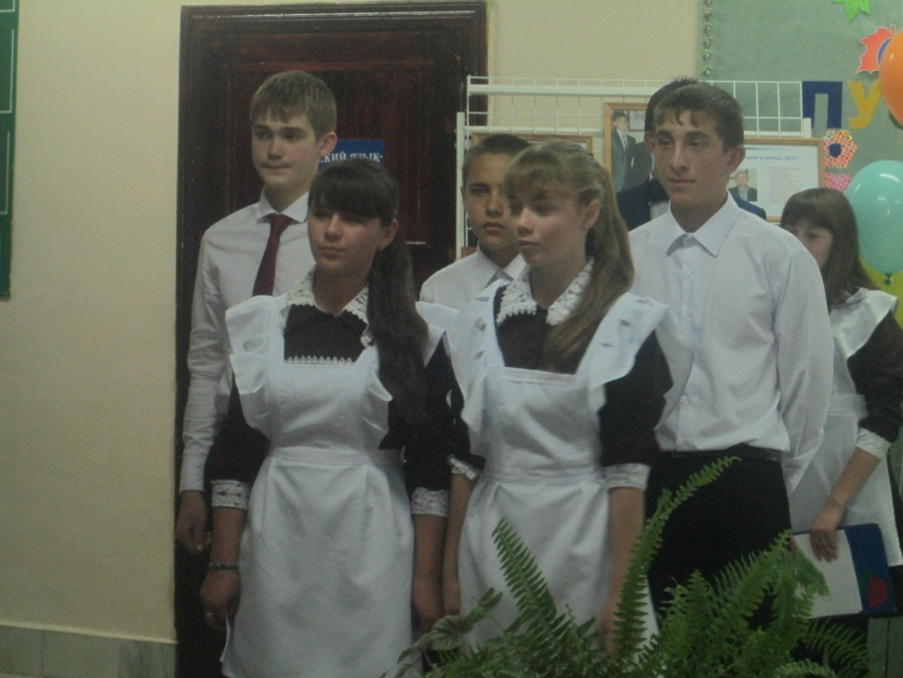

Конкурс военных песен (рук-ль: Сибгатуллина Г.Ш)

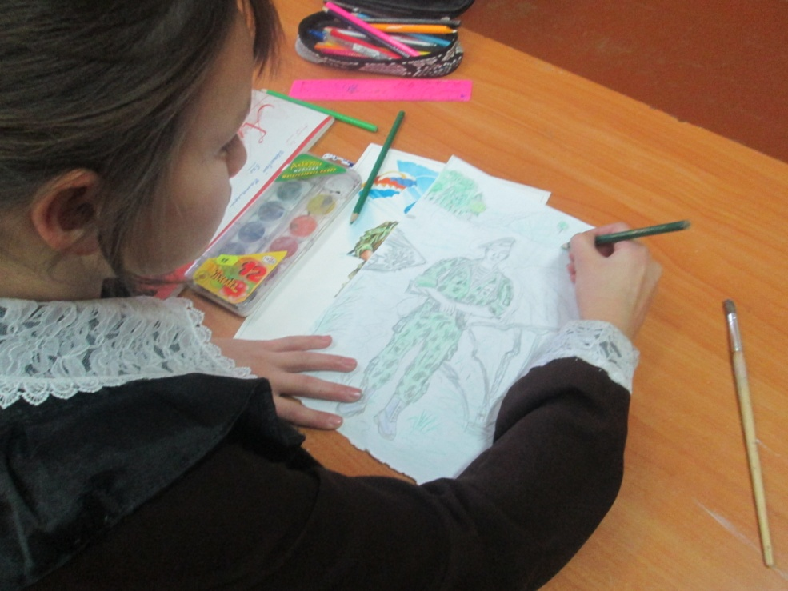

Конкурс рисунков, посвященные 70-летию Великой Победы (Рук-ль: Тихонова О.В)
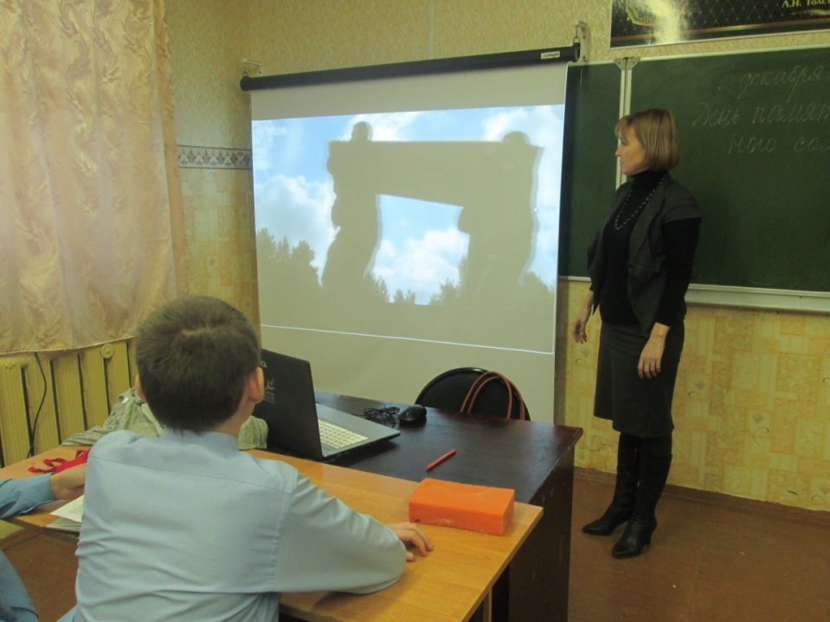
Классный час в 7 классе «Салют, Победа!»
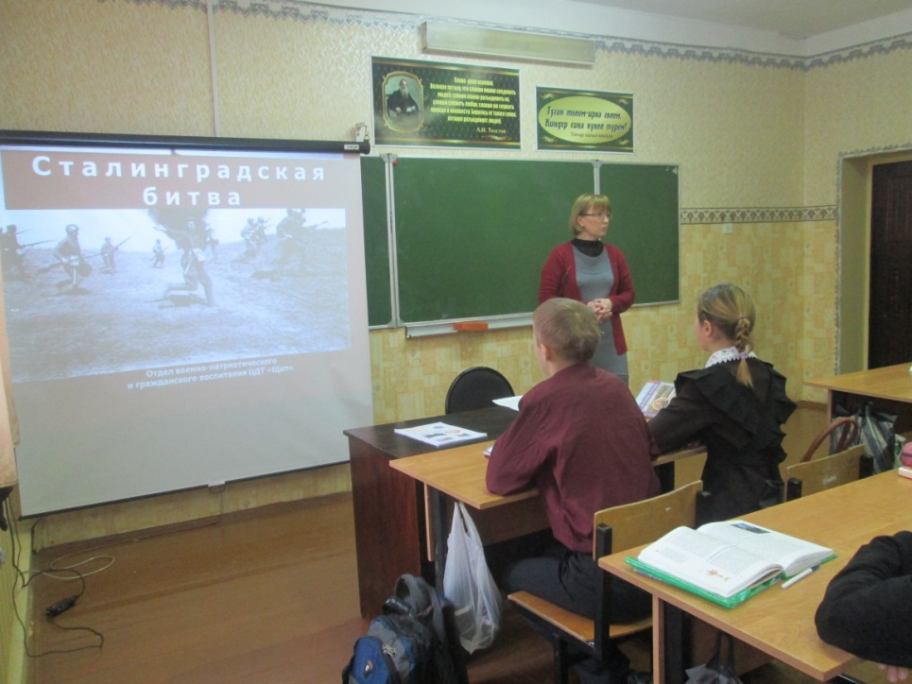
Классный час в 8 классе «Сталинградская битва»

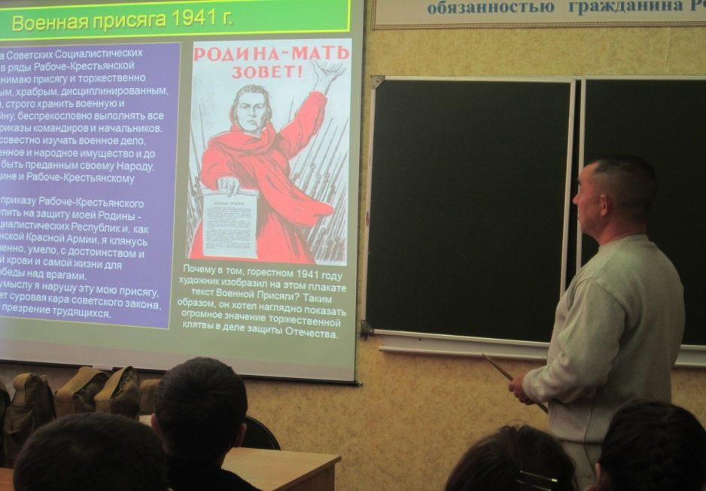

Урок по ОБЖ в 10 классе (Преподаватель Юманов В.А)

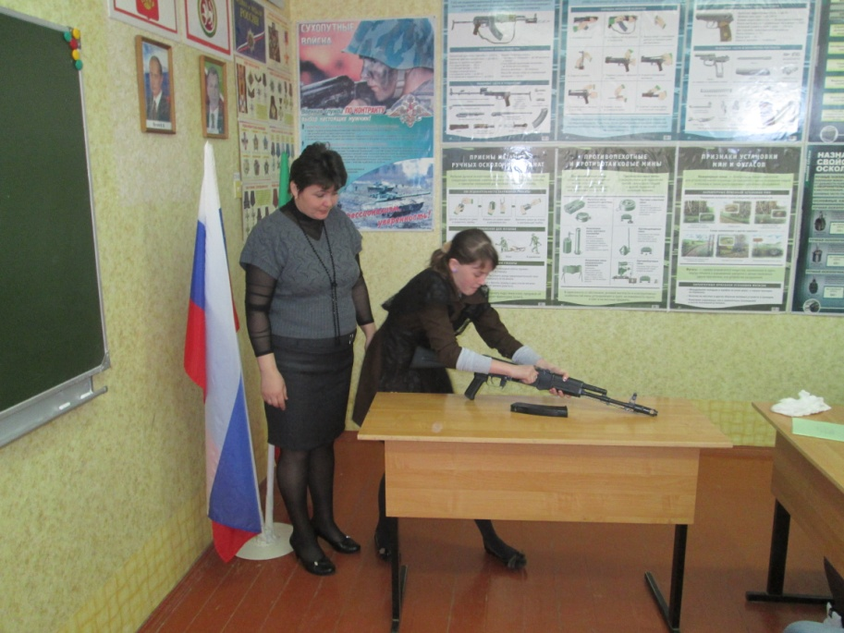

Сборка-разборка автомата, 11 класс (Практика) Учитель Юманов В.А
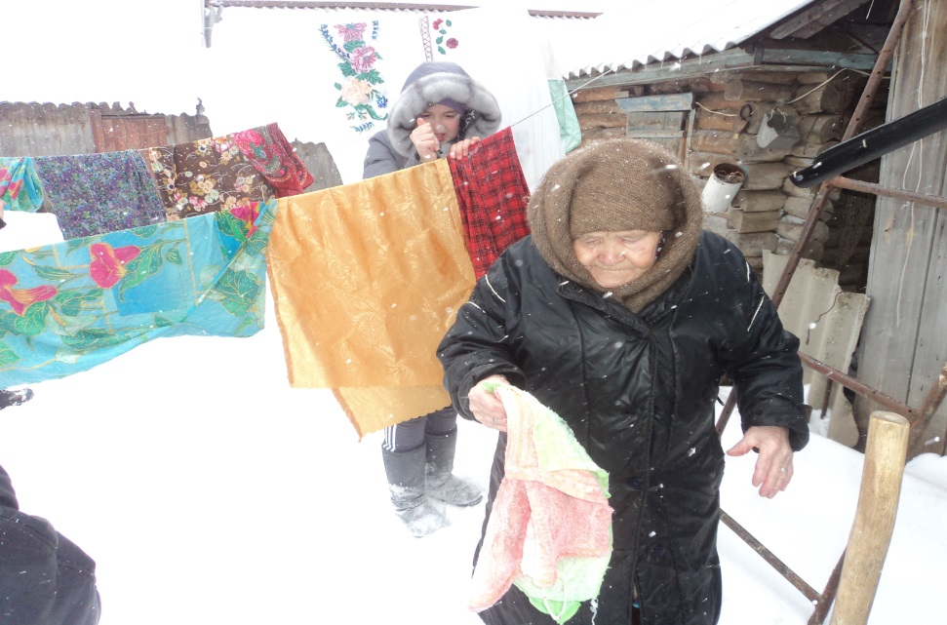

Операция «ЗАБОТА», (Рук-ль: Бурганетдинова А.Х)

Директор_________И.А. Ребровская

Исп.ЗДВР_______О.В. Тихонова

